ANUNȚ DE PARTICIPARE
privind achiziționarea „Inventar de producție şi accesorii (masă și spălătoare din inox)”
prin procedura de achizitie publica prin Cererea ofertelor de preturi

*Procedura a fost inclusă în planul de achiziții publice a autorității contractante: Da
Link-ul către planul de achiziții publice publicat: https://drive.google.com/drive/folders/1Zu0jV2k2REyOsy_5YDmGL4Z0OrJJ6CGp
- Denumirea autorității contractante: Administrația Națională a Penitenciarelor
- IDNO: 1006601001012
- Adresa: mun. Chișinău, str. N. Titulescu 35
- Numărul de telefon/fax: 022 - 409 -775; 022 - 409 -719.
- Adresa de e-mail și de internet a autorității contractante: anp@anp.gov.md / http://anp.gov.md
- Adresa de e-mail sau de internet de la care se va putea obține accesul la documentația de atribuire: documentația de atribuire este anexată în cadrul procedurii în SIA RSAP - dorina.sova@anp.gov.md
- Tipul autorității contractante și obiectul principal de activitate (dacă este cazul, mențiunea că autoritatea contractantă este o autoritate centrală de achiziție sau că achiziția implică o altă formă de achiziție comună): Instituție de stat cu statut special
- Cumpărătorul invită operatorii economici interesați, care îi pot satisface necesitățile, să participe la procedura de achiziție privind livrarea/prestarea/executarea următoarelor bunuri /servicii/lucrări:

Nr. d/o | Cod CPV | Denumirea bunurilor/ serviciilor | Unitatea de măsură | Cantitatea | Specificarea tehnică deplină solicitată, Standarde de referință | Valoarea estimată
Lotul 1
1 | 39220000-0 | Masă din inox | buc | 25 | Masă din inox alimentar, cu poliță de tip grilă  - Descrierea - conform anexei nr. 1  Garanție minim -3 ani. | 125 000,00
Lotul 2
2 | 39220000-0 | Spălătoare de inox | buc. | 60 | Spălătoare de inox inoxidabil, cu 1 cuvă  - Descrierea - conform anexei nr. 2  Garanție minim -3 ani. | 300 000,00
Lotul 3
3 | 39220000-0 | Cărucior | buc. | 20 | Cărucior pentru transport marfă, cu sarcină suportată  - Descrierea - conform anexei nr. 3  Garanție minim -3 ani. | 83 333,33
Valoarea estimativă totală |  |  |  |  |  | 508 333,33
- În cazul procedurilor de preselecție se indică numărul minim al candidaţilor şi, dacă este cazul, numărul maxim al acestora -
- În cazul în care contractul este împărțit pe loturi un operator economic poate depune oferta (se va selecta): Pentru mai multe loturi;
- Evaluarea se va efectua pentru fiecare lot în parte;
- Admiterea sau interzicerea ofertelor alternative: nu se admite
- Termenii și condițiile de livrare/prestare solicitați: 20 decembrie 2023. Or. Chișinău, str. Petricani, 88
- Termenul de valabilitate a contractului: 31 decembrie 2023
- Contract de achiziție rezervat atelierelor protejate sau că acesta poate fi executat numai în cadrul unor programe de angajare protejată (după caz): nu
- Prestarea serviciului este rezervată unei anumite profesii în temeiul unor legi sau al unor acte administrative (după caz): -
- Scurta descriere a criteriilor privind eligibilitatea operatorilor economici care pot determina eliminarea acestora și a criteriilor de selecție/de preselecție; nivelul minim (nivelurile minime) al (ale) cerințelor eventual impuse; se menționează informațiile solicitate (DUAE, documentație):
Scurtă descriere a criteriilor de selecție:
În situația identificării de către ANP a diferenței între suma prețurilor unitare și prețul total din Anexa nr.23 din Documentația standard, urmează a fi luat în calcul prețul unitar fără TVA, iar suma totală va fi corectată corespunzător, fiind coordonată în prealabil cu operatorul economic. Dacă ofertantul nu va accepta corecția acestor erori, oferta, în consecință, va fi respinsă.
În temeiul art.19 alin. 3 lit. d) din Legea nr. 131/2015, privind achizițiile publice, ANP va exclude din procedura de atribuire a contractului de achiziții publice orice ofertant în cazul prezentării informațiilor false sau ne prezentării informațiilor solicitate de ANP, în scopul demonstrării îndeplinirii criteriilor de calificare și selecție.
Conform pct. 58, secțiunea a 3-a din Documentația standard, prețurile pentru bunurile/serviciile solicitate se indică în lei moldovenești, cu două cifre după virgulă.
Nr. d/o | Descrierea criteriului/cerinței | Mod de demonstrare a îndeplinirii criteriului/cerinței: |  | Nivelul minim/  Obligativitatea
1 | Cerere de participare | Completat în conformitate cu Anexa nr. 7 din Documentația standard - confirmat prin semnătură electronică |  | Obligatoriu
2 | Declarație privind valabilitatea ofertei | Completat în conformitate cu Anexa nr. 8 din Documentația standard- confirmat prin semnătură electronică |  | Obligatoriu
3 | Garanția pentru ofertă, 1% | Completată în conformitate cu Anexa nr. 9 din Documentația standard -  în original, emisă de o bancă comercială;.  Sau  b) Garanția pentru ofertă prin transfer la contul autorității contractante (ordin de plată) conform următoarelor date:  Beneficiarul plății: Administrația Naţională a Penitenciarelor  Denumirea băncii: Ministerul Finanțelor – Trezoreria de Stat  Cod fiscal: 1006601001012  Cod bancar: TREZMD2X  Cod IBAN: MD88TRPCAA518410A00452AA, notă: „Garanția pentru ofertă”  Termenul de valabilitate să fie egal cu perioada de valabilitate a ofertei - 60 zile din data limită de depunere a ofertelor. |  | Obligatoriu
4 | Propunerea tehnică | Completat în conformitate cu Anexa nr. 22 din Documentația standard - confirmat prin semnătură electronică |  | Obligatoriu
5 | Propunerea financiară | Completat în conformitate cu Anexei nr. 23 din Documentația standard - confirmat prin semnătură electronică  Prețul unitar ofertat, pe fiecare lot, va fi rotunjit până la zecimi, după virgulă. |  | Obligatoriu
6 | DUAE | Completat conform modelului anexat, confirmat prin semnătura electronică ; |  | Obligatoriu
Conform art. 20 alin. 8, Legea nr. 131 din 03.07.2015, privind achiziţiile publice, ofertantul clasat pe primul loc va prezenta (prin mijloace electronice, cu aplicarea semnăturii electronice) în termen de 1 zi, la solicitarea autorităţii contractante, documentele justificative actualizate prin care va demonstra îndeplinirea tuturor criteriilor de calificare şi selecţie, în conformitate cu informaţiile cuprinse în DUAE, cu ulterioara plasare pe platforma SIA RSAP, după cum urmează:
1 | Dovada înregistrării de stat |  | Emis de organul abilitat– confirmat prin semnătură electronică
2 | Certificat de atribuire al contului bancar |  | Eliberat de banca deținătoare de cont - confirmat prin semnătură electronică
3 | Certificat de efectuare sistematică a plății impozitelor, contribuțiilor |  | Eliberat de către Inspectoratul Fiscal; Valabilitatea certificatului – conform cerințelor Inspectoratului Fiscal al Republicii Moldova - copie, confirmată prin semnătură electronică;
4 | Declarație privind confirmarea identității beneficiarilor efectivi și neîncadrarea acestora în situația condamnării pentru participarea la activităţi ale unei organizaţii sau grupări criminale, pentru corupţie, fraudă şi/sau spălare de bani. |  | Completat în conformitate cu ordinul Ministerului Finanțelor nr.145 din 24.11.2020, copie, confirmată prin semnătură electronică;
5 | Garanție pentru bunul propus - minim - 3 ani |  | Pentru toate loturile - confirmat prin semnătură electronica, in format liber;
6 | Acte ce ar dovedi calitatea/conformitatea/inofensivitatea |  | Eliberat de un organism abilitat de verificare a conformităţii produselor – copie, confirmată prin semnătură electronică Participantului.
7 | Dovada înregistrării juridice |  | Certificat / decizie de înregistrare a întreprinderii / extras din Registrul de Stat al persoanelor juridice – copie, confirmată prin semnătură electronică;
8 | Garanția de bună execuție 5% din suma contractului (la semnarea contractului) |  | - Gаrаnțiа de bună execuție va fi emisă de о bancă comercială licențiată, completată în соnfоrmitate cu Аnехa nr. 10 din Documentația standard; Se va prezenta în original de către operatorul есоnоmiс;  sau  - Garanția de bună execuţie prin transfer la contul autorității contractante (ordin de plată) conform următoarelor date:  Beneficiarul plății: Administrația Naţională a Penitenciarelor  Denumirea băncii: Ministerul Finanțelor – Trezoreria de Stat  Cod fiscal: 1006601001012  Cod bancar: TREZMD2X  Cod IBAN: MD74TRPCAA518440D00452AA, notă: „Garanția de bună execuție”  Termenul de valabilitate a garanţiei: 31.12.2023.
8 | Mostre |  | La solicitare
- Garanția pentru ofertă: Completată în conformitate cu Anexa nr. 9 din Documentația standard -
în original, emisă de o bancă comercială Sau
Garanția pentru ofertă prin transfer la contul autorității contractante (ordin de plată) conform următoarelor date:
Beneficiarul plății: Administrația Naţională a Penitenciarelor
Denumirea băncii: Ministerul Finanțelor – Trezoreria de Stat
Cod fiscal: 1006601001012
Cod bancar: TREZMD2X
Cod IBAN: MD88TRPCAA518410A00452AA,notă: „Garanția pentru ofertă”
Termenul de valabilitate să fie egal cu perioada de valabilitate a ofertei - 60 zile din data limită de depunere a ofertelor.
- Garanția de bună execuție a contractului:
- Gаrаnțiа de bună execuție va fi emisă de о bancă comercială licențiată, completată în соnfоrmitate cu Аnехa nr. 10 din Documentația standard; Se va prezenta în original de către operatorul есоnоmiс;

sau
- Garanția de bună execuţie prin transfer la contul autorității contractante (ordin de plată) conform următoarelor date:
Beneficiarul plății: Administrația Naţională a Penitenciarelor
Denumirea băncii: Ministerul Finanțelor – Trezoreria de Stat
Cod fiscal: 1006601001012
Cod bancar: TREZMD2X
Cod IBAN: MD74TRPCAA518440D00452AA, cu nota: „Garanția de bună execuție”.
Termenul de valabilitate a garanţiei să fie până la data de 31.12.2023.
- Tehnici și instrumente specifice de atribuire: licitație electronică în 3 runde cu pasul minim 1%.
- Condiții speciale de care depinde îndeplinirea contractului: -
- Ofertele se prezintă în valuta: leu moldovenesc
- Criteriul de evaluare aplicat pentru atribuirea contractului: cel mai mic preț fără TVA și corespunderea specificației tehnice solicitate
- Factorii de evaluare a ofertei celei mai avantajoase din punct de vedere economic, precum și ponderile lor:
Nr. d/o | Denumirea factorului de evaluare | Ponderea%
- | - | -
- Termenul limită de depunere/deschidere a ofertelor: conform SIA RSAP MTender (achizitii.md)
- Adresa la care trebuie transmise ofertele sau cererile de participare:
Ofertele sau cererile de participare vor fi depuse electronic prin intermediul SIA RSAP
- Termenul de valabilitate a ofertelor: 60 zile din data limită de depunere a ofertelor.
- Locul deschiderii ofertelor: SIA RSAP. Ofertele întârziate vor fi respinse.
- Persoanele autorizate să asiste la deschiderea ofertelor: Ofertanții sau reprezentanții acestora au dreptul să participe la deschiderea ofertelor, cu excepția cazului cînd ofertele au fost depuse prin SIA RSAP.
- Limba sau limbile în care trebuie redactate ofertele sau cererile de participare: română
- Respectivul contract se referă la un proiect și/sau program finanțat din fonduri ale Uniunii Europene: Nu
- Denumirea și adresa organismului competent de soluționare a contestațiilor:
Agenția Națională pentru Soluționarea Contestațiilor
Adresa: mun. Chișinău, bd. Ștefan cel Mare și Sfânt nr.124 (et.4), MD 2001;
Tel/Fax/email:022-820 652, 022 820-651, contestatii@ansc.md
- Data (datele) și referința (referințele) publicărilor anterioare în Jurnalul Oficial al Uniunii Europene privind contractul (contractele) la care se referă anunțul respectiv: -
- În cazul achizițiilor periodice, calendarul estimat pentru publicarea anunțurilor viitoare: -
- Data publicării anunțului de intenție sau, după caz, precizarea că nu a fost publicat un astfel de anunţ: 16.10.2023
- Data transmiterii spre publicare a anunțului de participare: 20.10.2023
- În cadrul procedurii de achiziție publică se va utiliza/accepta:
Denumirea instrumentului electronic | Se va utiliza/accepta sau nu
Depunerea electronică a ofertelor sau a cererilor de participare | da
Sistemul de comenzi electronice | da
Facturarea electronică | da
Plățile electronice | da
- Contractul intră sub incidența Acordului privind achizițiile guvernamentale al Organizației Mondiale a Comerțului (numai în cazul anunțurilor transmise spre publicare în Jurnalul Oficial al Uniunii Europene): Nu
- Alte informații relevante: -
Conducătorul grupului de lucru:

Alexandru ADAM ______________________________ .

ANEXA NR.1
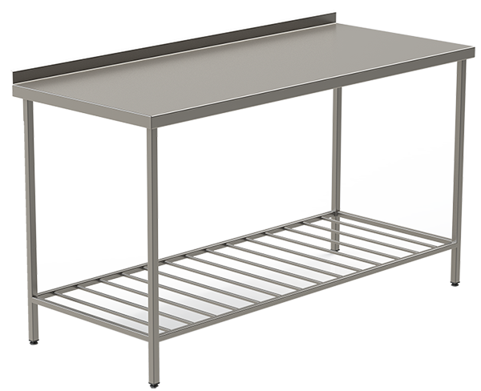
85-90 cm cm
65-70 cm cccccmc cm
130-150 cm

Masă din inox alimentar cu poliță de tip grilă
- Inox alimentar, (grosimea foii, minim de 1 mm)
- Dimensiunea – comform modelului
- Capacul mesei va fi susținut de minim trei bare de rigiditate
- Raft inferior de tip grilă, Ø min 10 mm
- distanta dintre barele de la grila – maxim 10 cm
- picioare ajustabile la înălțime, min – 50 mm, confecționate din ţeava pătrată, cu diametrul de 40x40x3mm.

ANEXA NR. 2

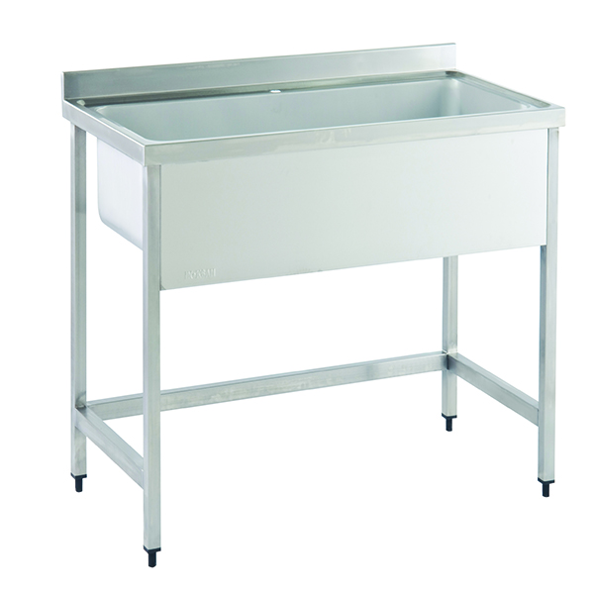
min. 0,40 m
0,80-0,85 m
0,60-0,70 m
1-1,2 m

Spălătoare cu 1 cuvă

Inox alimentar, (grosimea foii, minim de 1 mm)
Lungime – 1000-1200 mm
Latime – 600-700 mm
Înălțime – 800-850 mm
Material - Inox
Picioare inox 40x40x3 mm reglabile pe înălțime

ANEXA NR 3, (model)
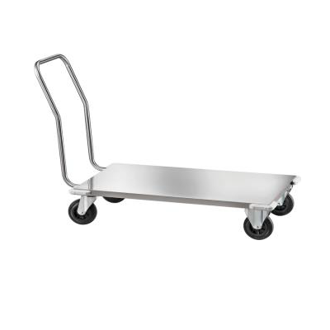
CĂRUCIOR

- Din inox
- Lungime – 1200-1300 mm
- Lățime – 650-700 mm
- H – 850-900 mm
- Sarcina maximă platforma : 200-250 kg
- Roți din cauciuc ø 140 -150 mm, dintre care 2 sunt fixe și echipate cu frâne.
- Mâner detașabil din inox
- Forma dreptunghiulara

